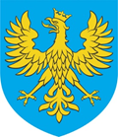

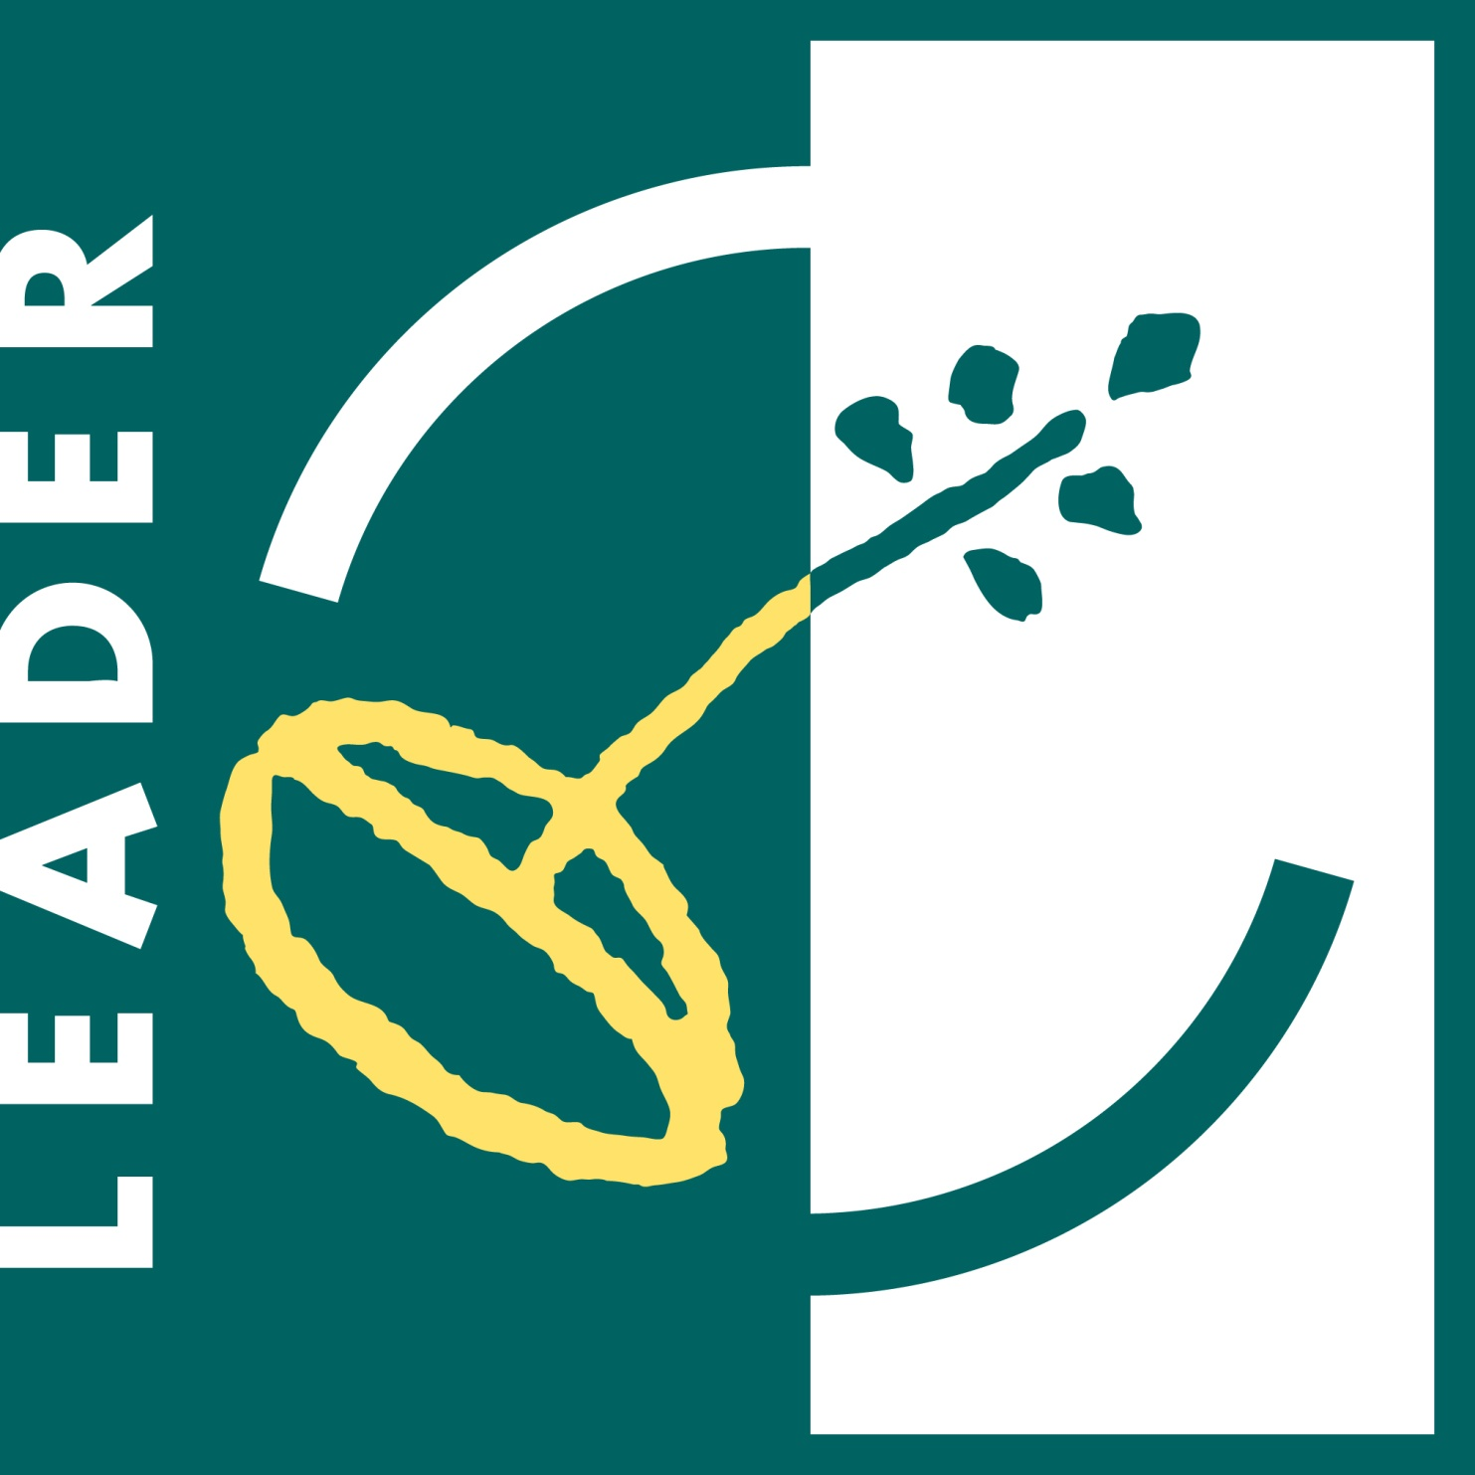
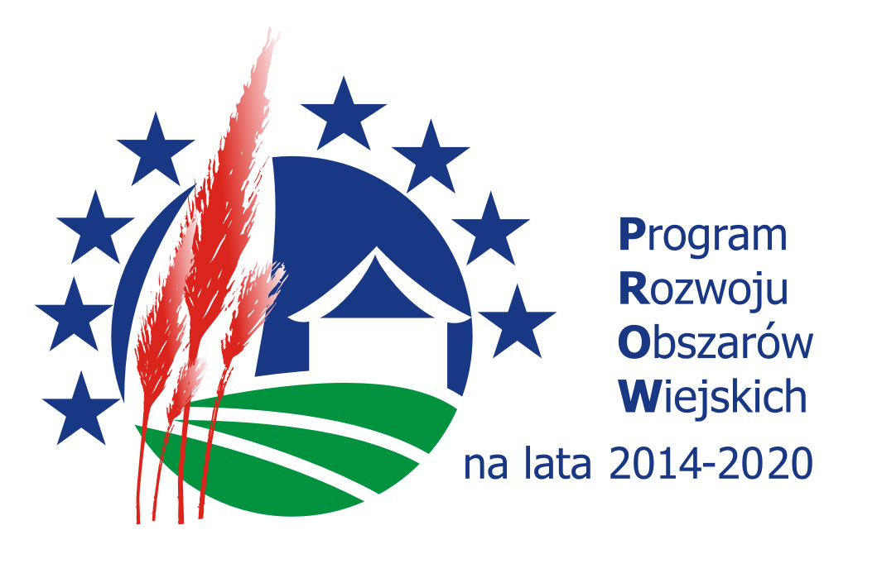


Europejski Fundusz Rolny na rzecz Rozwoju Obszarów Wiejskich i Europejski Fundusz Morski i Rybacki
Ogłoszenie opracowane przez Urząd Marszałkowski Województwa Opolskiego
Instytucja Zarządzająca PROW 2014-2020 i PO Ryby 2014-2020 – Minister Rolnictwa i Rozwoju Wsi

ZARZĄD WOJEWÓDZTWA OPOLSKIEGO
ogłasza konkurs
na wybór strategii rozwoju lokalnego kierowanego przez społeczność (LSR)
Zarząd Województwa Opolskiego zaprasza do składania wniosków na wybór strategii rozwoju lokalnego kierowanego przez społeczność (LSR)
w terminie: od dnia 1 grudnia 2015r. do dnia 29 grudnia 2015r.

Wypełnione wnioski wraz z załącznikami należy składać bezpośrednio w Departamencie Programów Rozwoju Obszarów Wiejskich Urzędu Marszałkowskiego Województwa Opolskiego, ul. Piastowska 17 (Instytut Śląski)w Opolu, parter. pok. 13 w godz. 7.30-15.30.

Wniosek o wybór LSR może złożyć lokalna grupa działania, o której mowa w art. 1 pkt 2 lit. a ustawy z dnia 20 lutego 2015r. o rozwoju lokalnym z udziałem lokalnej społeczności (Dz. U. poz. 378), zwanej dalej „ustawą o rozwoju lokalnym”.

Zarząd przeprowadzi wybór LSR na podstawie regulaminu konkursu.

Sposób ustalania wysokości dostępnych środków przeznaczonych na realizację LSR zawarty jest
w załączniku nr 6 do regulaminu konkursu.

Regulamin konkursu wraz z załącznikami, w tym formularz wniosku o wybór LSR wraz z instrukcją jego wypełniania oraz formularz umowy o warunkach i sposobie realizacji LSR są dostępne
na stronie internetowej Urzędu Marszałkowskiego Województwa Opolskiego www.opolskie.pl
w zakładce PROW / Ogłoszenia o naborze i w zakładce PO Ryby / Ogłoszenia o naborze.

Wyboru LSR dokonuje się spośród LSR, które oprócz warunków określonych w regulaminie konkursu na wybór strategii rozwoju lokalnego kierowanego przez społeczność, spełniają warunki określone w art. 5 ustawy o rozwoju lokalnym.

Wykaz dokumentów potwierdzających spełnienie warunków oraz kryteriów wyboru LSR zawiera formularz wniosku o przyznanie pomocy oraz regulamin konkursu, o którym mowa w art. 9 ustawy o rozwoju lokalnym.

LSR wybrane w ramach konkursu będą współfinansowane ze środków następujących funduszy:
- Europejski Fundusz Rolny na rzecz Rozwoju Obszarów Wiejskich,
- Europejski Fundusz Morski i Rybacki.

Wysokość dostępnych środków przeznaczonych na realizację LSR w ramach Programu Operacyjnego „Rybactwo i Morze” na lata 2014-2020 w województwie opolskim wynosi 3 000 000 EUR.
Szczegółowe informacje dotyczące prawidłowego wypełnienia wniosków udzielane
są w Departamencie Programów Rozwoju Obszarów Wiejskich Urzędu Marszałkowskiego Województwa Opolskiego, ul. Piastowska 17 (Instytut Śląski) w Opolu, parter., pod numerem telefonu 077 44 83 205 w godz. 8.00-15.00 oraz e-mailem: info.prow@umwo.opole.pl.

